read try understand – chemistry in use

Mag. Stefanie Stückelschweiger, Steindl Anna
Stiftsgymnasium Admont

Angeboten werden chemische Experimente zu allen lehrplanrelevanten Kapiteln der Sekundarstufe I. Dabei wird besonderer Wert daraufgelegt, dass die Versuche von Schülerinnen und Schülern allein oder in 2-er Gruppen durchgeführt werden können und die benötigten Materialien günstig bzw. leicht zu organisieren sind. Darüber hinaus sind die Experimente so gewählt, dass man sich als Lehrperson im Laufe des Schuljahres immer wieder auf einzelne Versuche beziehen und mit ihrer Hilfe mehrere Fragestellungen bearbeiten kann. Nach einer kurzen Input-Phase können die Besucherinnen und Besucher den Workshop im Stationenbetrieb durchlaufen. Folierte Versuchsanweisungen, benötigte Chemikalien und Materialen (gebastelte Apparaturen zum Mitnehmen) liegen bereit, sodass alle Experimente in der vorgesehenen Zeit selbst ausprobiert werden können. Die Unterlagen werden auch digital zur Verfügung gestellt.
6. Chemietage 2018
5.-7. April
Karl-Franzens-Universität Graz

Lehrstoff Chemie – Gymnasium und Realgymnasium
Einteilung und Eigenschaften der Stoffe:
- Einsicht gewinnen in die verschiedenen Einteilungskriterien für die Materie.
- Unterscheiden können zwischen Gemengen und Reinstoffen bzw. deren Eigenschaften.
- Kennenlernen von Trennverfahren und deren Anwendung.
Aufbauprinzipien der Materie:
- Einsicht in ein altersgemäßes Teilchen- bzw. Atommodell.
- Verstehen des Ordnungsprinzips der Elemente.
- Kennenlernen der chemischen Symbol- und Formelsprache.
- Erkennen der chemischen Bindung als Ursache für die Vielfalt der Stoffe.
- Erwerb von Basiswissen über die Strukturen ausgewählter anorganischer und organischer Stoffe und einfachster Struktur – Wirkungsbeziehungen.
Grundmuster chemischer Reaktionen:
- Qualitative Erfassung des Zusammenhanges zwischen der stofflichen und energetischen Veränderung, die durch die Zerlegung und Neubildung von Bindungen bedingt wird.
- Verstehen der Kopplung von Oxidation und Reduktion anhand einfacher Beispiele.
- Alltagsbezogenes Erkennen der Bedeutung saurer und basischer Lösungen.
- Einsicht gewinnen in wichtige Eigenschaften und Reaktionen von Säuren, Basen und Salzen.
- Verständnis erlangen für typische Eigenschaften der wichtigsten funktionellen Gruppen.
Rohstoffquellen und ihre verantwortungsbewusste Nutzung:
- Erkennen von Luft, Wasser und Boden als Rohstoffquelle einerseits und schützenswerte Lebensgrundlage andererseits.
- Wissen um die Bedeutung, Gewinnung und Verarbeitung wichtiger anorganischer Rohstoffe.
- Wissen um die Bedeutung, Gewinnung und Verarbeitung fossiler Rohstoffe.
- Wissen um den Stellenwert von Altstoffen und deren Entsorgung oder Wiederverwertung.
- Prinzipielles Verstehen von Umweltproblemen als Störung natürlicher Systeme.
- Erkennen der Bedeutung chemischer Methoden bei der Minimierung von Schadstoffen.
- Erwerb von chemischen Grundkenntnissen in praxisrelevanten Gebieten wie Kleidung, Wohnen, Energiequellen und Energieversorgung, Verkehr und neue Technologien.
- Einsicht gewinnen in die wirtschaftliche Bedeutung der chemischen Industrie.
Biochemie und Gesundheitserziehung:
- Einsicht gewinnen in die für die Lebensvorgänge wichtigsten Stoffklassen.
- Erste Hinführung zur Entscheidungsfähigkeit betreffend Nahrungs- und Genussmittel, Medikamente und Drogen.
- Verständnis erlangen für die Zusammensetzung und Anwendung hygienerelevanter Stoffe.
- Altersgemäße Schulung der Einschätzung von Stoffen in Hinblick auf deren Gefährlichkeit und Erlernen des verantwortungsvollen und sicheren Umgangs mit (Haushalts-)Chemikalien.

Inhalt
1 Einteilung und Eigenschaften der Stoffe: 1
1.1 Unterscheidung organischer und anorganischer Verbindungen 1
1.2 Reinstoff/Gemenge 1
1.3 Trennverfahren 2
2 Aufbauprinzipien der Materie: 3
2.1 Leitfähigkeit von Feststoffen 3
3 Grundmuster chemischer Reaktionen: 4
3.1 Elektrolyse einer NaCl-Lösung 4
3.2 Das saubere WC 5
3.3 Verbrennung eines Mg-Band– Exotherme Reaktion 6
3.4 Sauerstoffherstellung 7
3.5 Bärlappsporen -Explosionsdose 7
3.6 Redoxreaktion – Cu/CuO 8
3.7 Kohlenstoffdioxid 10
3.8 Wasser – Ein polarer Stoff 11
3.9 Minikläranlage 12
3.10 Wasseranalyse 13
3.11 Basen entstehen 14
3.12 pH-Wert messen 15
3.13 Neutralisation mit Bullrich-Salz 16
4 Rohstoffquellen und ihre verantwortungsbewusste Nutzung: 17
4.1 Kupferzementation 17
4.2 Aluminium und seine Oxidschicht 17
4.3 Kalk 18
4.4 Kohlenwasserstoffe 20
4.5 Kunststoffe – Polystyrol 21
5 Biochemie und Gesundheitserziehung: 22
5.1 Zuckernachweis 22
5.2 Stärke 23
5.3 Fettbrand 24
5.4 Verseifung 25
5.5 Eiweiß – Biuretreaktion 26
5.6 Gärung – Wein aus Rosinen 27
5.7 Reinigen 28
5.8 Papieranalyse 29

Einteilung und Eigenschaften der Stoffe:

Unterscheidung organischer und anorganischer Verbindungen
Chemikalien: Zucker, Kochsalz
Geräte: 2 Sektgestelle, 2 Kerzen, Zündhölzer, 2 Spatel
Durchführung: Gib eine Spatelspitze des zu untersuchenden Stoffes auf das Sektgestell und erhitze. Beobachte alle Veränderungen des Stoffes.
Erklärung: Zucker karamellisiert und wird schließlich schwarz, da er kohlenstoffhaltig ist. Er ist ein organischer (vom Leben kommender) Stoff. Salz bleibt unverändert. Es ist ein anorganischer (nicht lebender) Stoff.
Fotos:
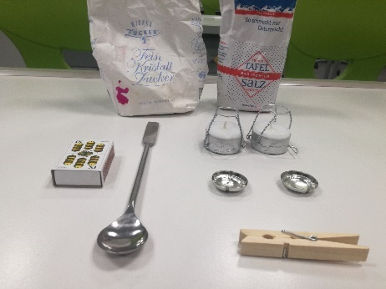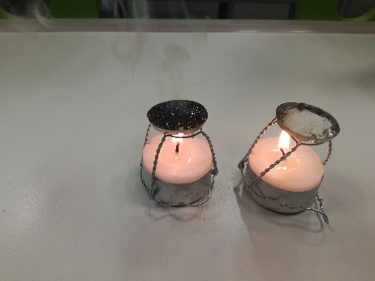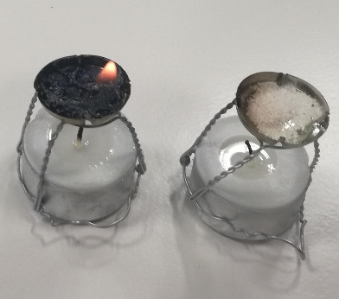

Reinstoff/Gemenge
Chemikalien: dest. Wasser, NaCl-Lösung (in Rollrandgläsern)
Geräte: 2 Pipetten, 2 Sektgestelle, 2 Kerzen, Zündhölzer
Durchführung: Gib einige Tropfen der zu untersuchenden Stoffes auf ein eigenes Sektgestell und erhitze, bis das Wasser verdampft ist.
Erklärung: Destilliertes Wasser ist ein Reinstoff. Reinstoffe bestehen aus einem einzigen Stoff. Sie haben eine bestimmte Dichte, einen bestimmten Schmelzpunkt und einen bestimmten Siedepunkt. Kochsalzlösung ist ein Gemenge. Ein Gemenge ist eine Mischung von zwei oder mehreren Reinstoffen.
Fotos:
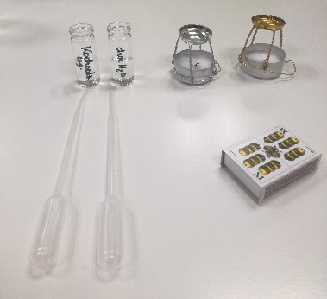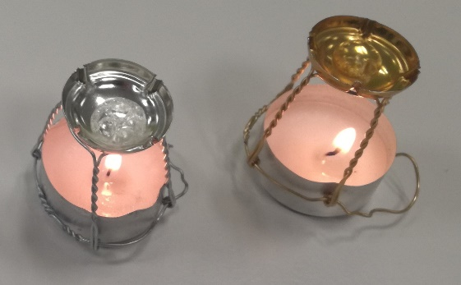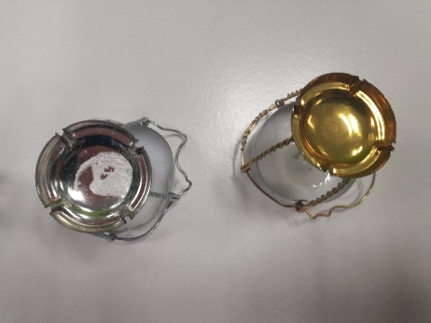

Trennverfahren
Chemikalien: Salz/Sand-Gemisch, dest. Wasser
Geräte: Sektgestell, Kerze, Zündhölzer, Marmeladeglas, Spritze mit Wattestäbchenaufsatz, Schaschlikspieß, Schere, Tixo, Feuerzeug
Durchführung: Löse das Gemisch in 5 mL Wasser und rühre mit dem Schalschikspieß um. Filtriere einen Teil der Lösung mit der präparierten Spritze. Gib einige Tropfen auf das Sektgestell und erhitze, bis das Wasser verdampft ist.
Erklärung: Das Kochsalz ist in Wasser löslich, der Sand nicht. Beim anschließenden Filtrieren erfolgt die Trennung nach Teilchengröße. Die Sandkörner sind größer und können nicht durch das Wattestäbchen durchgezogen werden. Durch Abdampfen trennt man das Wasser und vom Kochsalz (Siedepunkt).
Fotos:
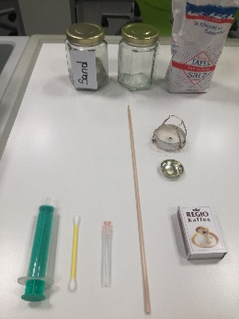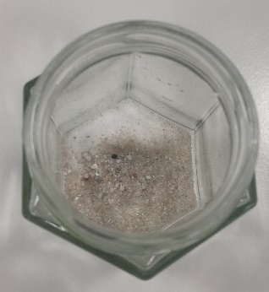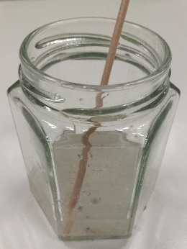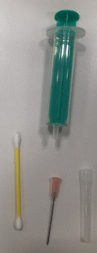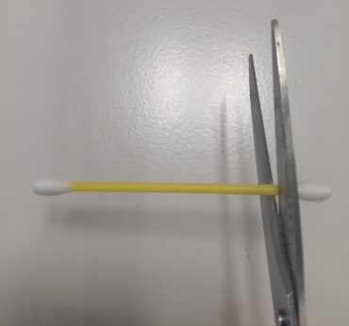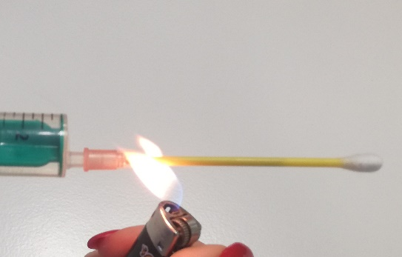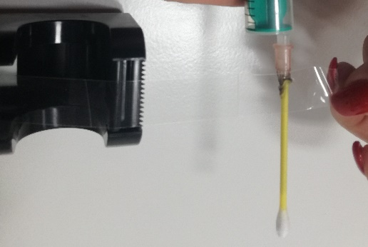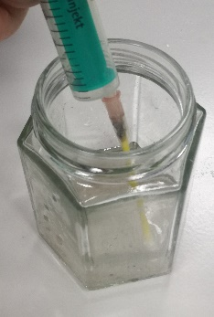
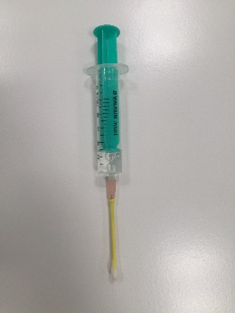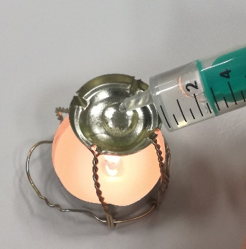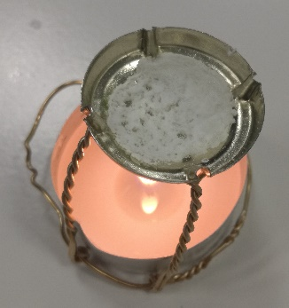

Aufbauprinzipien der Materie:

Leitfähigkeit von Feststoffen
Proben: Nagel, Muschel, Plastikpipette, Alufolie, …
Geräte: 9V Batterie, 3 Kabel, 4 Krokoklemmen, Lämpchen, Sockel
Durchführung: Baue einen Stromkreis mit Batterie und Lämpchen auf. Klemme nun verschiedene Proben an.
Erklärung: Der Nagel und die Alufolie leiten den elektrischen Strom. Grund dafür ist die Metallbindung – positive geladene Metallionen werden vom Elektronengas zusammengehalten. Das Elektronengas ermöglicht das Fließen des elektrischen Stroms. Metalle sind Leiter 1. Klasse.
Bei der Muschel handelt es sich um eine Ionenbindung. Dabei ziehen positive und negative Ionen einander an und bilden ein Kristallgitter. Somit gibt es keine frei beweglichen Ladungsträger. Salze sind jedoch Leiter 2. Klasse d.h. Salzschmelzen und Salzlösungen leiten den elektrischen Strom. Die Pipette besteht aus Plastik, das durch Atombindungen (Elektronenpaarbindungen) aufgebaut wird. Hier bilden Atome miteinander gemeinsame Bindungselektronenpaare und bilden Moleküle oder Atomgitter. Daher kann auch in diesem Fall kein elektrischer Strom fließen.
Fotos:
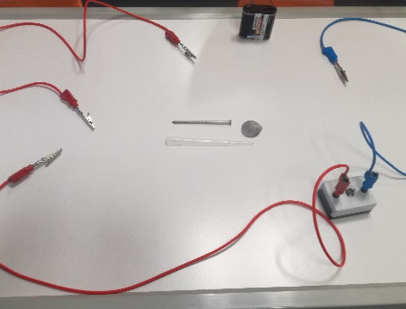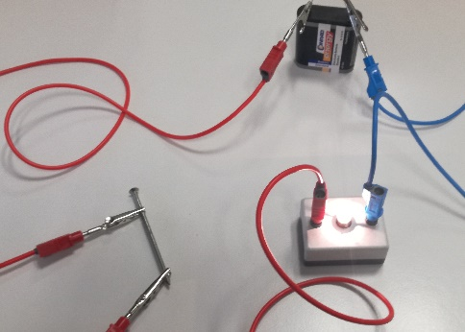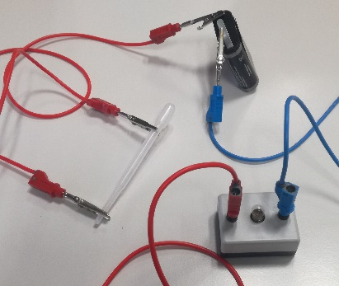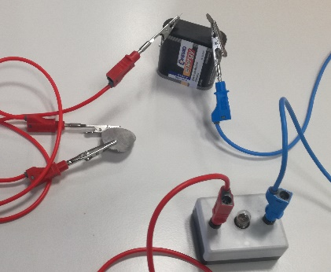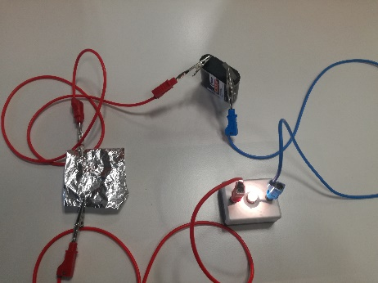

Grundmuster chemischer Reaktionen:

Elektrolyse einer NaCl-Lösung
Chemikalien: NaCl-Lösung, Blaukrautsaft
Geräte: Petrischale, Zirkelmienen, 9V Batterie, Kabel, Krokoklemmen, Schaschlikspieß
Durchführung: Fülle die NaCl-Lösung in die Petrischale und versetze mit ein paar Tropfen Blaukrautsaft. Rühre mit dem Schaschlikspieß gut um. Tauche die Zirkelmienen möglichst weit voneinander entfernt in die NaCl-Lösung und klemme die anderen beiden Kabelenden an die 9V Batterie.
Erklärung: Bei einer Elektrolyse zerlegt man eine chemische Verbindung durch elektrischen Strom.
2NaCl + 2H₂O 2 NaOH + H₂ + Cl₂
An der Anode (+) entsteht Chlorgas, an der Kathode (-) färbt sich der Blaukrautsaft grün. Es entsteht Natronlauge und Wasserstoffgas.
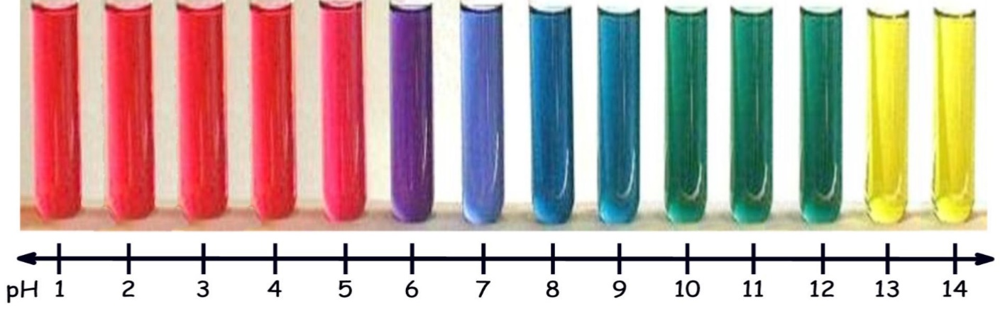
Fotos:
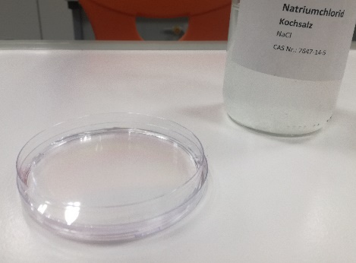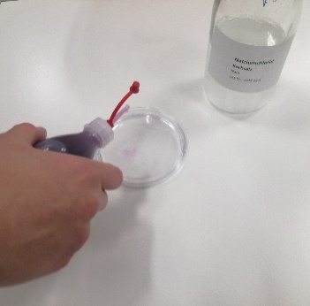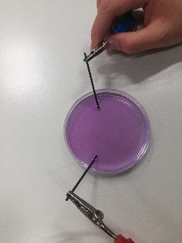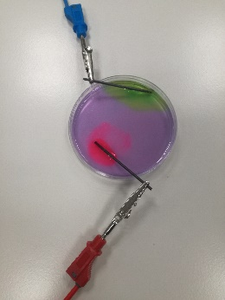

Das saubere WC
Chemikalien: verdünnte HCl, Muschel
Geräte: Marmeladeglas, Pipette, Schaschlikspieß, Zündhölzer
Durchführung: Gib die Muschel in das Becherglas und überschichte mit HCl. Halte nun den brennenden Schaschlikspieß in das Marmeladeglas.
Erklärung: Bei einer Austauschreaktion werden einzelne Teile der Reaktionspartner miteinander vertauscht. CO₂ kann durch den brennenden Span nachgewiesen werden, da CO₂ die Flamme erstickt.
CaCO₃ + 2HCl CO₂ + CaCl₂ + H₂O
Der durch fließendes Wasser entstandende Kalkstein wird in öffentlichen WC-Anlagen Mit Salzsäure entfernt.
Fotos
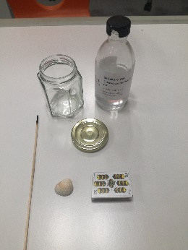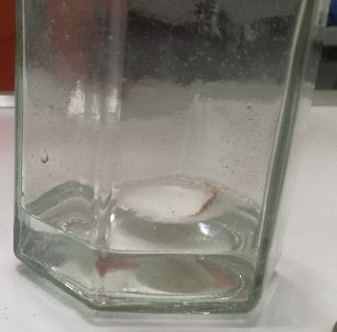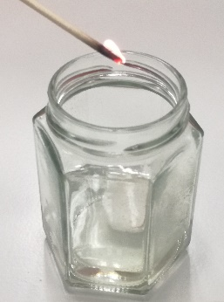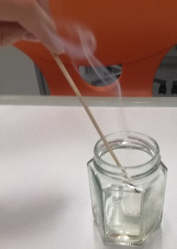

Verbrennung eines Mg-Band– Exotherme Reaktion
Chemikalien: Mg-Band
Geräte: Stativ, Muffe, Klemme, Mikrobrenner, Porzellanschale, Schere
Durchführung: Fixiere ca. 3 cm eines Mg-Bandes mit der Klemme und entzünde es mit dem Microbrenner. ACHTUNG – NICHT DIREKT IN DIE FLAMME SCHAUEN! Fange das Verbrennungsprodukt in einer Porzellanschale auf.
Erklärung: Chemische Reaktionen erkennt man an der Freisetzung von Licht und Wärme, an der Entwicklung von Gasen, an Farbveränderung und and der Bildung eines chemischen Niederschlages. Bei chemischen Reaktionen wird immer Reaktionsenergie aufgenommen oder abgegeben.
Reagieren 2 Teile Mg und 1 Teil O₂ miteinander zu zwei Teilen MgO wird Reaktionsenergie abgegeben (Licht, Wärme). Diese Reaktion ist exotherm. Damit Mg und O₂ miteinander reagieren können, ist allerdings etwas Aktivierungsenergie notwendig. Diese Aktivierungsenergie liefert die Microbrennerflamme.
2Mg + O₂ 2MgO
Fotos:
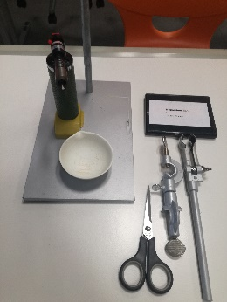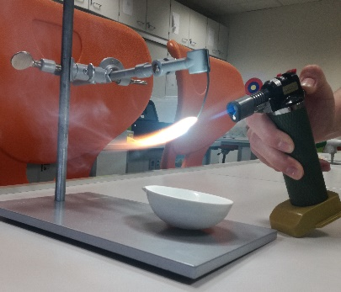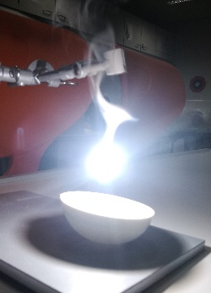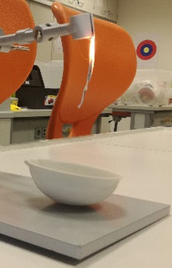

Sauerstoffherstellung
Chemikalien: H₂O₂, Braunstein
Geräte: Reagenzglasgestell, Reagenzglas, Span, Zündhölzer, Spatel, Pipette
Durchführung: Fülle 2 mL H₂O₂ in das Reagenzglas und gib einen Spatelspitz Braunstein dazu. Führe die Glimmspanprobe durch.
Erklärung: Wasserstoffperoxid zersetzt sich zu Wasser und Sauerstoffgas. Sauerstoff brennt selbst nicht, ist aber für die Verbrennung von Stoffen notwendig. Daher entflammt der Glimmspan wieder, wenn man ihn in das Reagenzglas hält.
2H₂O₂ 2H₂O + O₂
Diese Reaktion benötigt normalerweise sehr viel Zeit. Manche Stoffe, wie Braunstein (MnO₂), wirken als Katalysatoren und beschleunigen die Reaktion. Sie werden dabei nicht verbraucht, da sie nur als Vermittler zwischen den an der Reaktion beteiligten Stoffen wirken. Sie senken die benötigte Aktivierungsenergie.
Fotos:
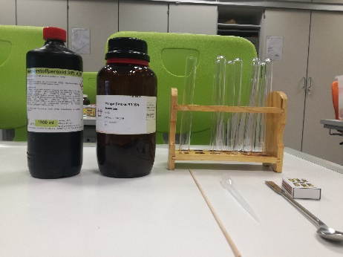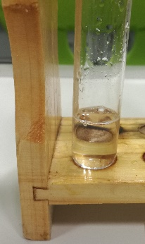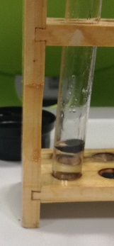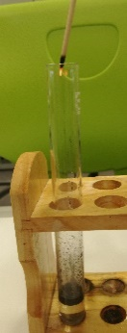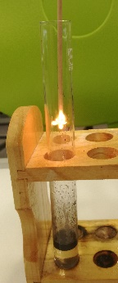

Bärlappsporen -Explosionsdose
Chemikalien: Bärlappsporen
Geräte: Teelöffel, Strohhalm Filmdose, Tixo, Heißklebepistole, Bohrer + Aufsätze, Schaschlikspieß, Zündhölzer
Durchführung: Bohre in die Unterseite der Filmdose ein Loch in der Stärke des Strohhalms, in den Deckel ein Loch mit einem Durchmesser von ca. 8 mm. Stecke den Strohhalm von Unten in die Dose, sodass der Strohhalm geknickt Platz hat. Fixiere den Knick so, dass die Öffnung des Strohhalms ein paar mm vom Boden entfernt ist (evtl. zuschneiden). Dichte mit Heißkleber ab. Fülle die Filmdose etwa zur Hälfte mit Bärlappsporen und verschließe sie. Halte den brennenden Span etwa 10 cm entfernt und die Bärlappsporen blase kräftig in die Flamme.
Erklärung: Verbrennungen sind rasche Oxidationen. Fein verteilte Brennstoffe sind mit dem Luftsauerstoff gut vermischt. Die Oxidation kann dabei explosionsartig erfolgen. Explosionen sind besonders schnelle Verbrennungen. Sie finden statt, wenn Brennstoffe mit Sauerstoff oder sauerstoffhaltigen Verbindungen gemischt werden.
Fotos:
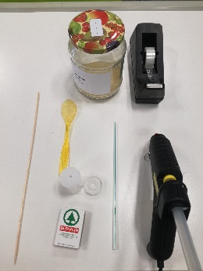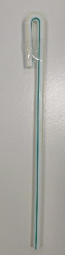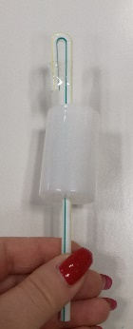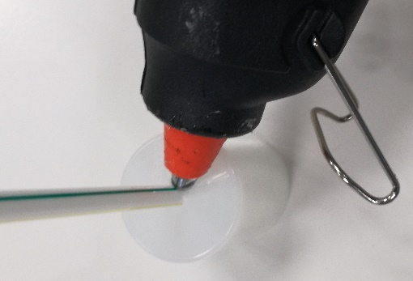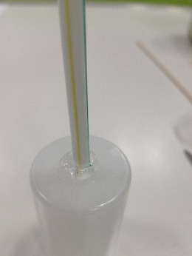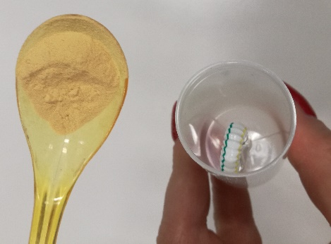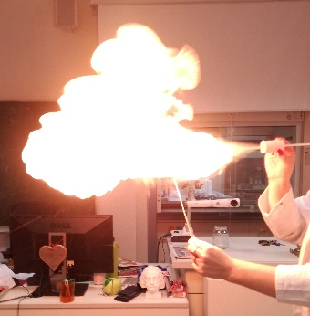

Redoxreaktion – Cu/CuO
Chemikalien: Cu-Blech, Essigessenz
Geräte: Tiegelzange, Brenner, Zündhölzer, Obendraufapparatur zur Wasserstoffherstellung, Mg-Pulver, Knetmasse, Kanüle, Reagenzglasgestell
Durchführung: Fülle ca. einen halben cm hoch Mg-Pulver in das Reagenzglas der Obendraufapparatur und verschließe mit dem Stopfen in dem die beiden Kanülen stecken. Fülle eine 4 mL Spritze mit Essigessenz und stecke sie auf. Achte darauf, dass der Stempel der 20 mL Spritze leichtgängig ist (eventuell mit Silikonöl schmieren) und stecke auch sie auf. Tropfe nun vorsichtig Essig in das Reagenzglas und fange das entstandene Gas in 20 mL Spritzen (mind. drei Stück) auf. Verschließe sie mit Knetmasse.
Erhitze ein blankes Kupferblech in der Flamme. Erhitze im Brenner wieder das schwarze Kupferblech und düse in die Flamme von der Unterseite den Wasserstoff aus der Spritze mit einer Kanüle. Dann ziehe das Blech und die Nadel aus der Brennerflamme. Drücke dabei den weiteren Wasserstoff aus der Spritze, so dass er ständig weiter brennt.
Erklärung: Wenn sich ein unedles Metall (Magnesium) in einer sauren Lösung (Essigsäure) löst, bildet sich Wasserstoff und das entsprechende Salz (Magnesiumacetat/Magnesiumethanoat).
Bei einer Oxidation verbindet sich ein Stoff mit Sauerstoff (Elektronenabgabe). Reduktionen sind Vorgänge, bei denen einer Verbindung der Sauerstoff entzogen wird (Elektronenaufnahme).
Mg + 2CH₃COOH Mg(CH₃COO)₂ + H₂
2Cu + O₂ 2CuO (Kupfer wird oxidiert)
CuO + H₂ Cu + H₂O (Kupferoxid wird reduziert)
Fotos:
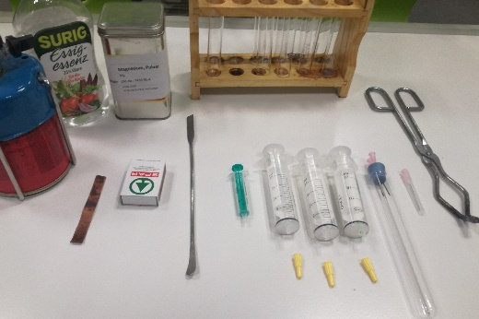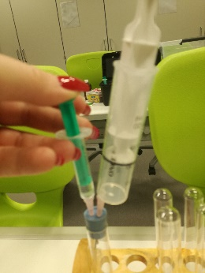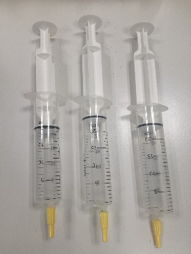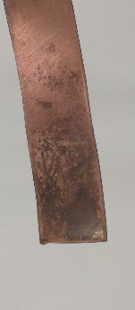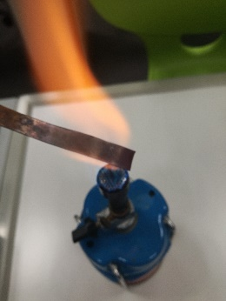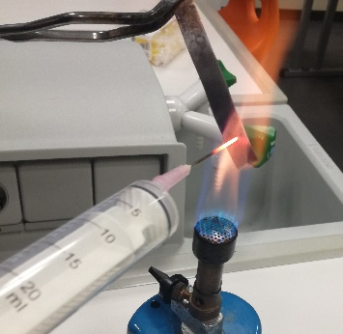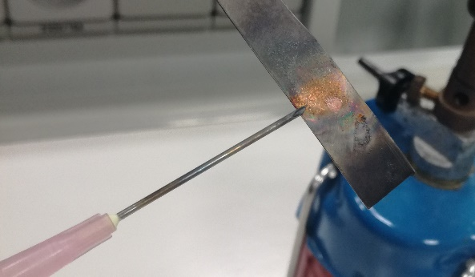

Kohlenstoffdioxid
Chemikalien: Backpulver, gesättigte Ca(OH)₂-Lösung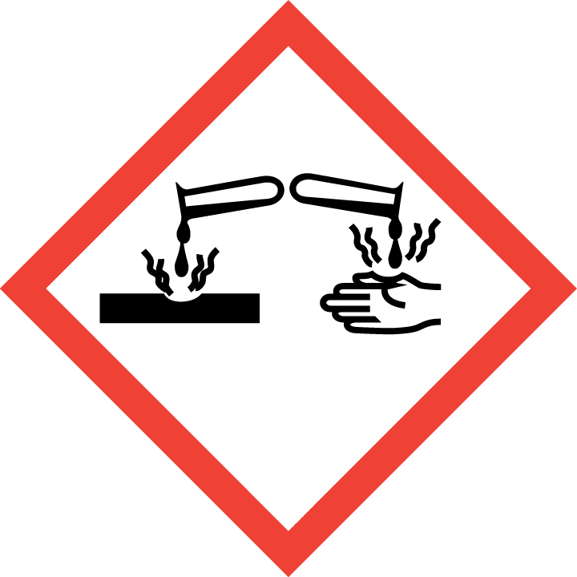, dest. Wasser
Geräte: 2 Marmeladegläser, 20 mL Spritze, Kerze, Zündhölzer, Schaschlikspieß
Durchführung: In einem Marmeladeglas wird ein Packerl Backpulver mit 20 mL Wasser versetzt. Dann wird vorsichtig eine brennende Kerze mit Hilfe eines Schaschlikspießchens in das Marmeladeglas eingeführt und wieder herausgenommen. Das Gas wird dann vorsichtig in ein anderes Marmeladeglas „geschüttet“ aber so, dass nicht das Wasser in das andere Marmeladeglas kommt und dann ein kräftiger Spritzer Calciumhydroxidlösung (ACHTUNG – ÄTZDEND) dazugegeben.
Erklärung: Bei Zugabe von Wasser setzt Backpulver Kohlenstoffdioxid frei. Kohlenstoffdioxid ist ein farbloses Gas und schwerer als Luft. Es entsteht bei der Verbrennung von kohlenstoffhaltigen Stoffen, bei der Atmung, bei der alkoholischen Gärung. Bei -78°C wird es zu festen Trockeneis (Resublimation). CO₂ trübt klares Kalkwasser (CO₂-Nachweis).
2 NaHCO₃ Na₂CO₃ + CO₂ + H₂O
CO₂ + Ca(OH)₂ CaCO₃ + H₂O
Fotos:
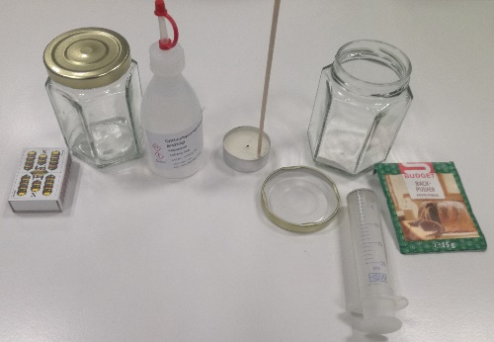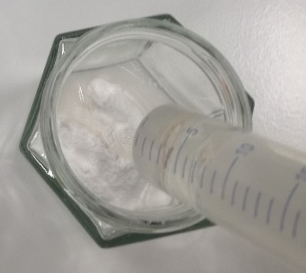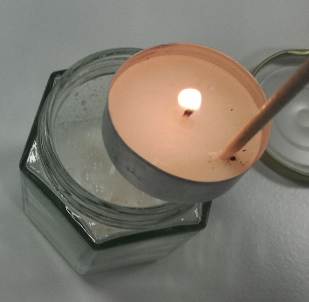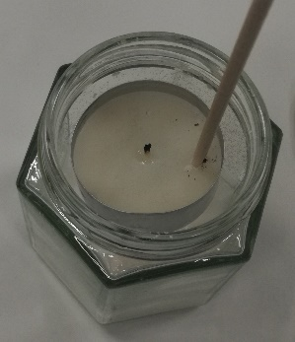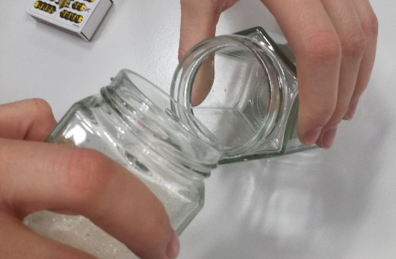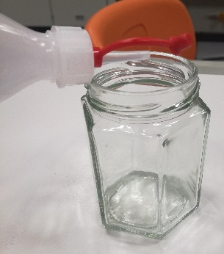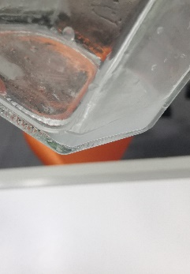

Wasser – Ein polarer Stoff
Chemikalien: Olivenöl, Kochsalz, dest. Wasser, 2 Schaschlikspieße
Geräte: 3 Reagenzgläser, Reagenzglasgestell, Spatel, 2 Pipetten
Durchführung: Mische 3 mL Wasser mit 3 mL Speiseöl, im zweiten Reagenzglas 3 mL Wasser mit einem Spatelspitz Kochsalz und im dritten Reagenzglas 3 mL Speiseöl mit einem Spatelspitz Kochsalz. Rühre mit den Schaschlikspießen gut um.
Erklärung: Das Wassermolekül H₂O besitzt zwei elektrisch geladene Pole. Es ist ein Dipol-Molekül. Die Sauerstoffseite bildet den negativen, die Wasserstoffseite den positiven Pol. Wasser ist ein gutes Lösungsmittel für Stoffe, die aus Ionen (Na⁺Cl⁻) bestehen oder deren Moleküle selbst elektrische Pole haben. Die Wassermoleküle umschließen die Ionen oder Moleküle – sie bilden eine Hydrathülle – und transportieren sie ab. Fette sind unpolare Moleküle und daher nicht in Wasser löslich. Sie haben außerdem eine geringere Dichte als Wasser. Die Löslichkeit ist besser, je ähnlicher die Wechselwirkungskräfte zwischen den Teilchen des Lösungsmittels und zwischen denen des gelösten Stoffes sind (Öl + Benzin).
Fotos:
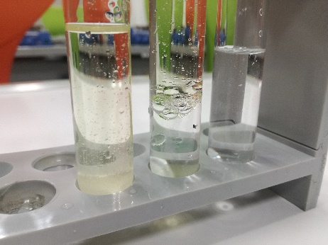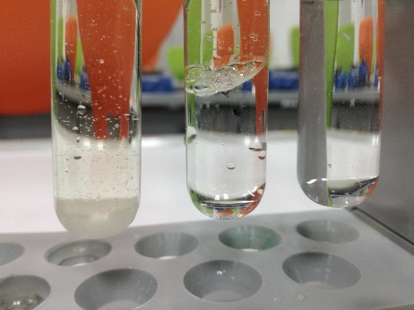

Minikläranlage
Geräte: 3 Plastikbecher, 2 Marmeladegläser, Teefilter, Kies, Sand, Schere, Teelöffel
Chemikalien: Aktivkohle, Schmutzwasser
Durchführung: Schneide in alle 3 Plastikbecherböden ein Loch von 1 cm Durchmesser. Fülle 2 Teelöffel Aktivkohle in den Teefilter, verschließe ihn und lege ihn in den 1. Becher. Den 2. Becher füllst du zur Hälfte mit Sand, den 3. Becher mit Kies (Filter auf den Boden der Becher). Setze sie nun alle drei (beginnend mit Nr. 1) auf das leere Marmeladenglas. Im anderen Marmeladeglas hast du Schmutzwasser, dass du nun durch die selbst gebaute Kläranlage fließen und so reinigen kannst.
Erklärung: Sand und Kies halten grobe Verunreinigungen, die Filter halten noch feinere Teilchen zurück. Die Aktivkohle bindet die gelösten Farbstoffe (Adsorption).
Fotos:
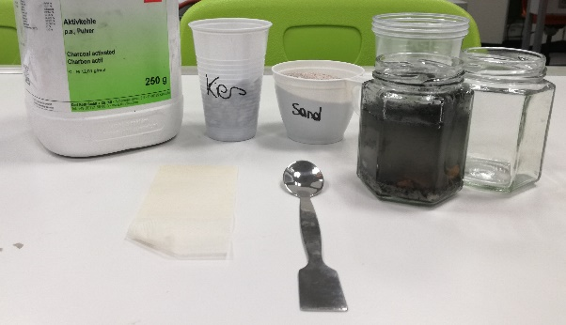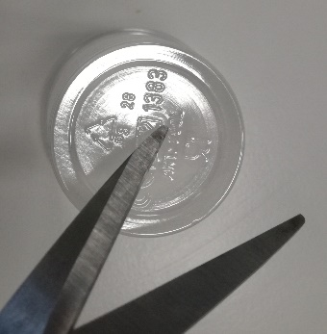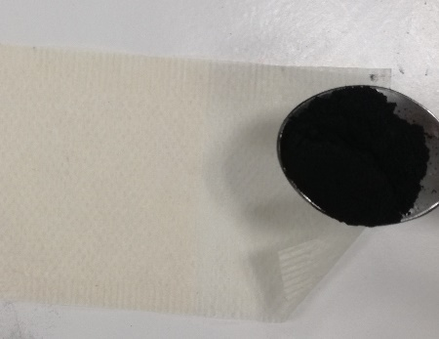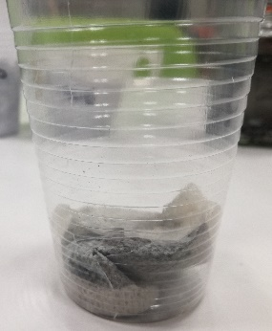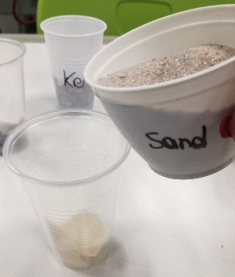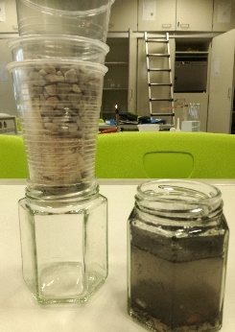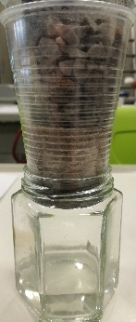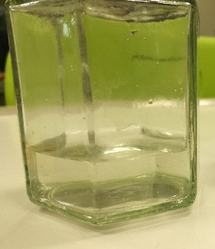

Wasseranalyse
Geräte: Oase AquaActiv Quickstick – 6in1 Wassertest
Chemikalien: Wasserprobe
Durchführung: Tauche einen Teststreifen 1 Sekunde in das zu überprüfende Wasser. Schüttle den Streifen kurz ab und vergleiche die Farbfelder auf dem Streifen mit den Farbskalen. Interpretier deine Ergebnisse!
Erklärung:
Cl₂ – Zum Teil setzen Wasserversorger dem Leitungswasser Chlor zur Desinfektion zu. Chlor ist für Teichfische und andere Teichbewohner schon in sehr geringen Mengen unverträglich und muss aus dem Wasser entfernt werden, bevor es in den Teich gegeben wird. Das Chlortestfeld sollte hellgelb sein und damit einen Wert von „0“ anzeigen.
pH - Der optimale pH-Wert liegt zwischen 6,8 und 8,0. Niedrige pH-Werte lassen auf sauren Regen schließen (Luftschadstoffe SO₂, NO₂, CO₂).
GH – Bei der Bestimmung der Gesamthärte werden die im Wasser gelösten Kalzium- und Magnesiumsalze gemessen. Die meisten Teichfische fühlen sich in einem mittelharten Wasser (10 - 15 °dGH) wohl.
KH – Die Karbonathärte (jener Anteil an Calcium- und Magnesium-Ionen für die im Wasser äquivalente Konzentrationen an Hydrogencarbonat , Carbonat bzw. durch deren Hydrolyse gebildete Hydroxidionen vorhanden sind) zeigt die pH-Pufferkapazität (beschreibt die Menge an Säure oder Base, die von einem Puffer ohne wesentliche Änderung des pH-Werts abgefangen werden kann) des Wassers an. Sie stabilisiert den pH-Wert. So ist der pH-Wert bei niedriger Karbonathärte instabil und kann sich damit immer wieder sprunghaft ändern. Die optimale Karbonathärte für Gartenteiche liegt bei 5 - 8 °dKH.
CO₃²⁻ + H⁺ ↔ HCO₃⁻ + H⁺ ↔ H₂CO₃ ↔ H₂O + CO₂↑
Nitrit (NO₂) und Nitrat (NO₃) – Der Abbau von organischen Stickstoffverbindungen aus Kot, abgestorbenen Pflanzenteilen, Futterresten, etc. läuft in mehreren Stufen ab.
1. Aus organischen Abfällen entstehen Ammoniak und Ammonium. Ammonium wird als Stickstoffdüngung von Wasserpflanzen aufgenommen, während Ammoniak hochgiftig ist. Die Umwandlung von Ammoniak oder Ammonium ist abhängig vom pH-Wert. Bei niedrigen pH-Werten <7 entsteht Ammonium. Bei hohen pH-Werten entsteht zunehmend Ammoniak.
2. Aus Ammonium/Ammoniak wird das für Fische giftige Nitrit.
3. Nitrit wird zu Nitrat oxidiert. Nitrat ist erst in hohen Konzentrationen giftig und wird von Wasserpflanzen als Nährstoff aufgenommen.
Nitrate und Phosphate gelangen auch durch Überdüngung in die Böden und werden in Flüsse und Seen geschwemmt.
Fotos:
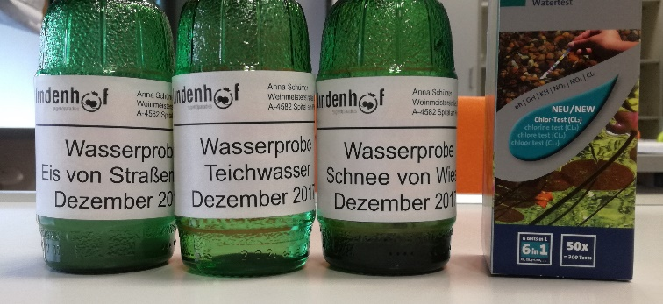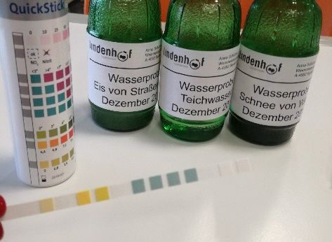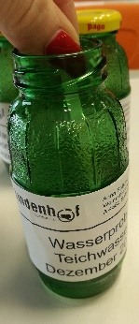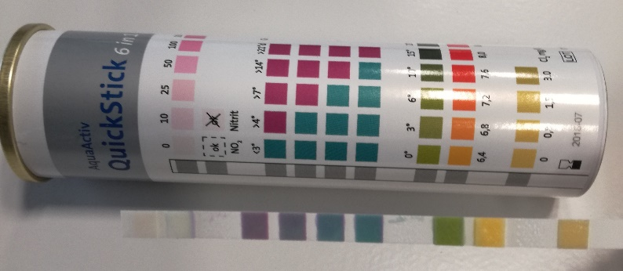

Basen entstehen
Chemikalien: Mg-Band, Blaukrautsaft
Geräte: Stativ, Muffe, Klemme, Mikrobrenner, Porzellanschale, Schaschlikspieß
Durchführung: Fixiere ca. 5 cm eines Mg-Bandes mit der Klemme und entzünde es mit dem Microbrenner. ACHTUNG – NICHT DIREKT IN DIE FLAMME SCHAUEN! Fange das Verbrennungsprodukt in einer Porzellanschale auf. Löse das Verbrennungsprodukt in Blaukrautsaft.
Erklärung: Lösen sich Oxide von Metallen (Na, K, Mg) in Wasser, entstehen basische Lösungen (Laugen).
2Mg + O₂ 2MgO
MgO + H₂O Mg(OH)₂
Fotos:
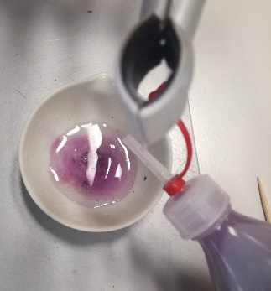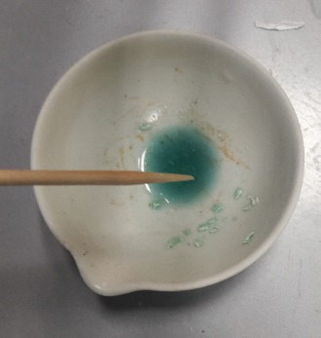

pH-Wert messen
Chemikalien: Blaukrautsaft, Essigessenz, Sprite, dest. Wasser, Waschmittellösung, Geschirrspültabslösung
Geräte: 5 Reagenzgläser, Reagenzglasgestell, 5 Pipetten
Durchführung: Fülle die 5 Reagenzgläser zur einem Drittel mit Blaukrautsaft. Gib nun etwas Essigessenz in Reagenzglas 1, Sprite in Reagenzglas 2, usw.
Erklärung: Der pH-Wert gibt an, wie stark sauer oder basisch eine Lösung ist. Je mehr H₃O⁺-Ionen in der Lösung sind, desto kleiner ist der pH-Wert (0-7). Je mehr OH--Ionen in der Lösung sind, desto höher ist der pH-Wert (7-14). Eine neutrale Lösung hat den pH-Wert 7.
Der Farbstoff im Rotkraut ist ein Indikator für saure und basische Lösungen. Der Farbstoff Cyanidin kann je nach pH-Wert entweder Protonen aufnehmen oder abgeben und ändert dadurch seine Farbe: In sehr saurer Lösung (pH-Wert 2) ist es rot, in weniger saurer (pH-Wert 4) lila. Die Färbung über pH-Wert 7, im basischen Bereich, wird blau, über pH-Wert 10 sogar grün und gelb.
Fotos:
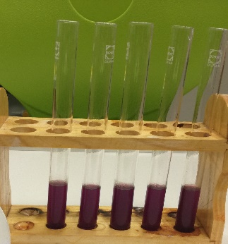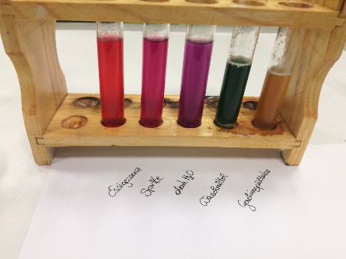

Neutralisation mit Bullrich-Salz
Chemikalien: Zitronensaft, Blaukrautsaft, Bullrichsalz
Geräte: Marmeladeglas, Schaschlikspieß
Durchführung: Fülle das Reagenzglas zur Hälfte mit Blaukrautsaft. Gib nun etwas Zitronensaft hinzu. Beobachte. Nun gib eine Bullrichsalz-Tablette hinzu und verrühre.
Erklärung: Antiacida neutralisieren überschüssige Magensäure z.B. mit Calcium- und Magnesiumcarbonat.
CaCO₃ + 2HCl CaCl₂ + H₂O + CO₂
MgCO₃ + 2HCl MgCl₂ + H₂O + CO₂
Fotos:
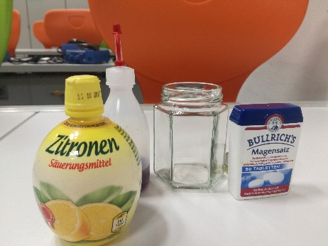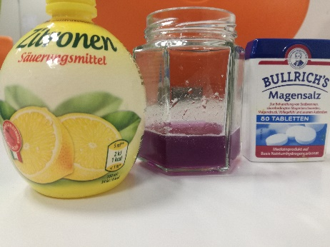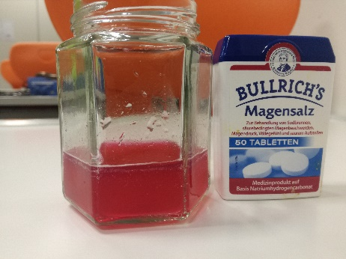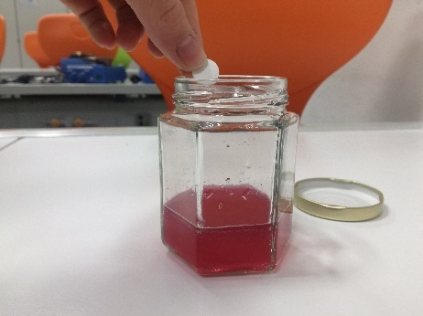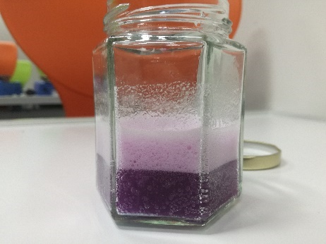

Rohstoffquellen und ihre verantwortungsbewusste Nutzung:

Kupferzementation
Chemikalien: Kupfersulfatlösung, Eisenplatte
Geräte: Wattestäbchen, Schmirgelpapier
Durchführung: Tauche das Wattestäbchen in die Kupfersulfatlösung und schreibe damit auf der Eisenplatte.
Erklärung: Aus der Kupfersulfatlösung fällt das Kupfer durch Reduktion mit dem unedleren Eisen aus.
Cu²⁺ + Fe Cu + Fe²⁺
Fotos:
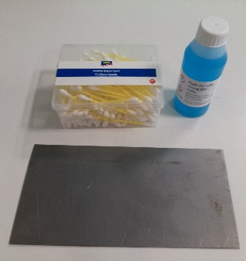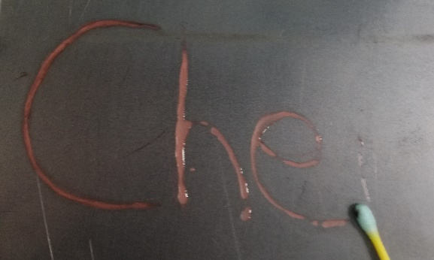

Aluminium und seine Oxidschicht
Chemikalien: Al-Blech
Geräte: Brenner, Zündhölzer, Tiegelzange
Durchführung: Erhitze das Al-Blech in der Brennerflamme.
Erklärung: Obwohl Aluminium zu den unedlen Metallen zählt, ist es gegen den Luftsauerstoff und die Luftfeuchtigkeit sehr beständig. Sobald Aluminium an die Luft tritt, bildet sich eine sehr dünne, harte Schicht aus Aluminiumoxid (Al₂O₃). Diese Schutzschicht kann man durch das ELOXAL-Verfahren (elektrische Oxidation) verstärken. Lebensmittelverpackungen aus Aluminium schützen vor Licht und Sauerstoff. Beim Erhitzen des Al-Bleches über der Brennerflamme kann man erkennen, dass das Aluminium flüssig wird, jedoch aufgrund der dünnen, schützenden Oxidschicht nicht heraustropft.
4Al + 3O₂ 2Al₂O₃
Fotos:
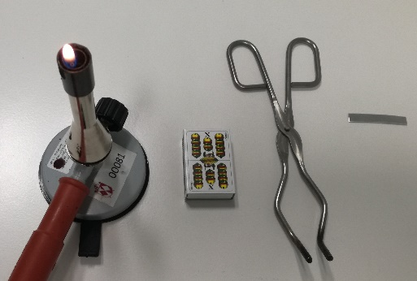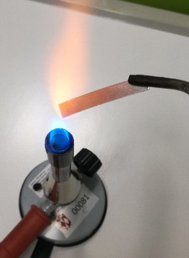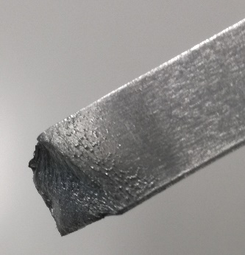

Kalk
Chemikalien: Eierschalen, Eisen(III)oxid, Blaukrautsaft, dest. Wasser, Babypuder
Geräte: Brenner, Zündhölzer, Reagenzglas, Reagenzglasklemme, Mörser, Pistill, Pinsel, Pipette, Filtrationsapparatur (Spritze-Wattestäbchen), 2 Petrischalen, 2 Spatel, Feuerzeug
Durchführung: Zerreibe Eierschalen im Mörser und fülle sie anschließend in ein Reagenzglas. Erhitze/Verbrenne die Schalen (CaCO₃) nun über der Brennerflamme, bis sie glühen. Beim Auskühlen werden sie weiß und porös. Schütte nun die Schalenasche (CaO) in eine Reibschale und gibt 10 mL Wasser dazu. Nun gut umrühren. Es bildet sich Löschkalk (Ca(OH)₂). Entnimm ein paar Tropfen und prüfe den pH-Wert mit Blaukrautsaft. Filtriere den Löschkalk (Spritze-Wattestäbchen) und färbe die Lösung mit Eisen(III)oxid ein. Gib etwas Babypuder als Füllstoff hinzu, sodass du eine zähflüssigere Konsistenz erhältst. Nun kannst du mit der Kalkfarbe malen. Trockne mit Hilfe eines Föns.
Erklärung: Eierschalen bestehen aus Kalk. Daher kann mit ihnen die Herstellung und Verarbeitung von Baukalk gezeigt werden. Zur Herstellung von Baukalk wird Kalkstein gebrannt und es bildet sich Calciumoxid und daraus mit Wasser Löschkalk. Beim Aushärten des Kalks nimmt der Löschkalk aus der Luft CO₂ auf und wird unter der Abgabe von Wasser wieder zu Kalkstein.
Kalkbrennen: CaCO₃ CaO + CO₂
Kalklöschen: CaO + H₂O Ca(OH)₂
Aushärtung: Ca(OH)₂ + CO₂ CaCO₃
Pigmente müssen kalkbeständig (kalkecht) sein, da sich die Farbwirkung vieler Pigmente im alkalischen Milieu verliert. Eisen(III)oxid ist beispielsweise ein kalkechtes Pigment. Auch werden Weißminerale wie Talk unter anderem als Zusatzstoffe beigemengt, um Verarbeitbarkeit, Textur und Erscheinungsbild zu beeinflussen.
Fotos:
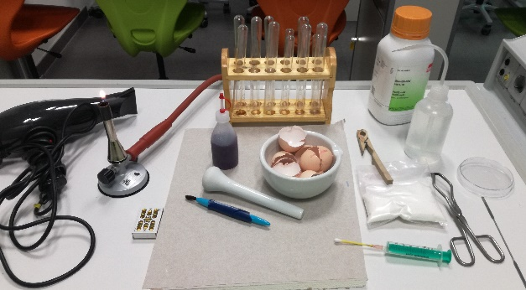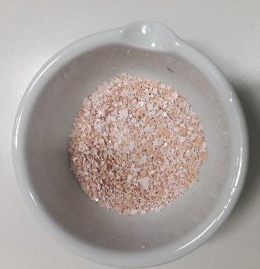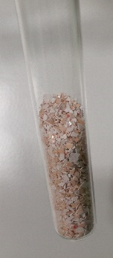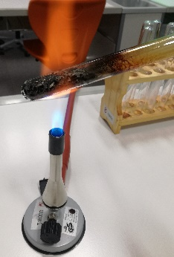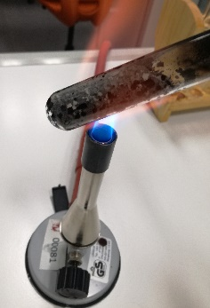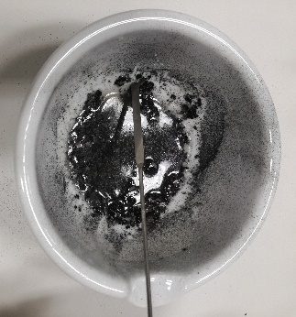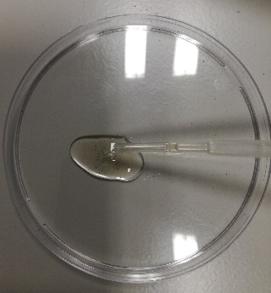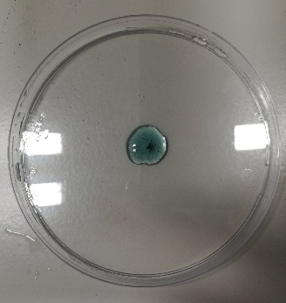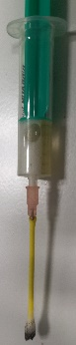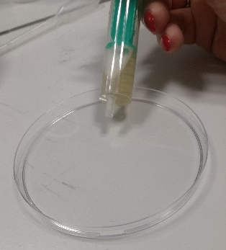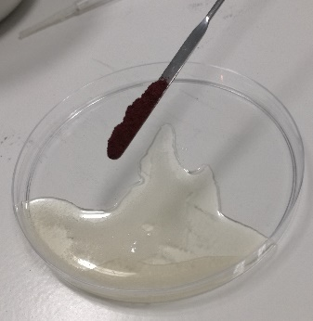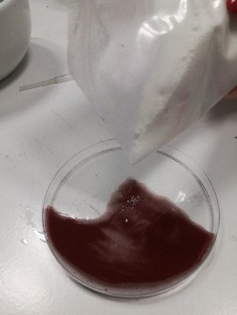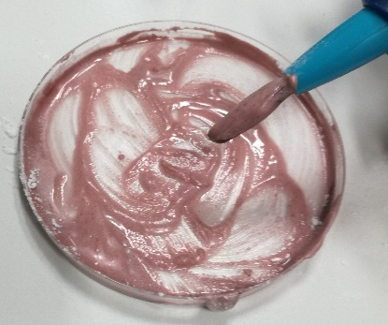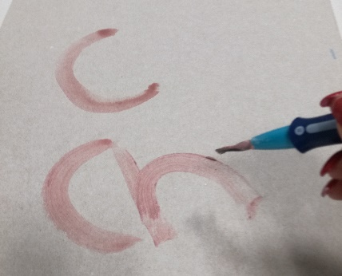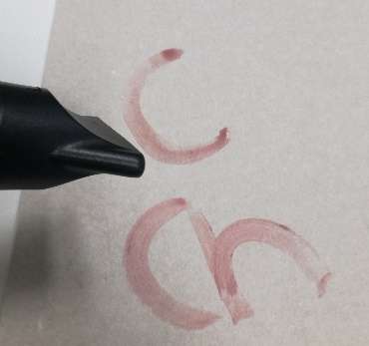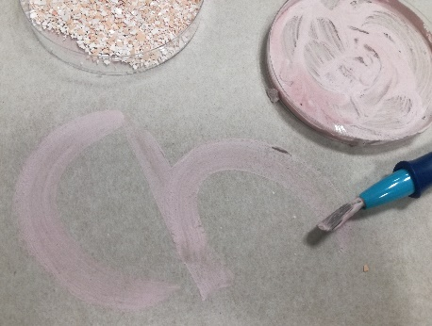

Kohlenwasserstoffe
Chemikalien: Haarspray
Geräte: Spritze (klein) mit Kanüle, Gefrierbeutel, Kerze, Zündhölzer
Durchführung: Stülpe den Gefrierbeutel über die Haarspraydose, drücke die Luft – so gut es geht – heraus und verschließe den Beutel. Spraye nun Haarspray in den Beutel, sodass er sich ein wenig aufbläht. Zünde die Kerze an. Danach stichst du mit der Nadel in den Beutel und saugst die Spritze voll mit Gas. Lege den Beutel weit weg von der Kerze. Düse das Gas in die brennende Kerze. Ist der Versuch geglückt, lösche die Kerze und lass anschließend das restliche Gas aus dem Beutel entweichen.
Erklärung: Haarspray enthält die Treibgase Propan, Butan. Auch der Brenner im Chemielabor funktioniert durch die Verbrennung eines Propan/Butan-Gemisches. Propan und Butan zählen zu der Gruppe der Alkane. Sie rußen beim Verbrennen wenig. Bei 20°C sind Alkane mit 1 bis 4 C-Atomen gasförmig.
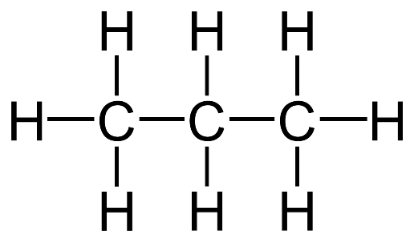  Propan | 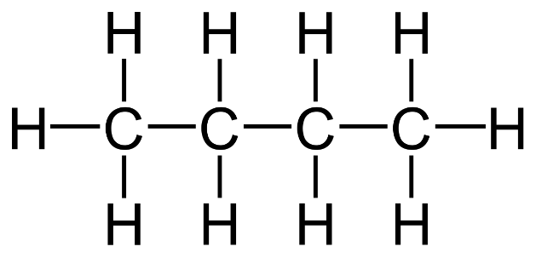  Butan
Fotos:
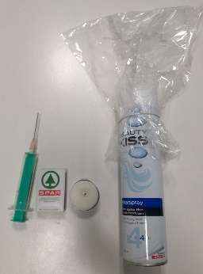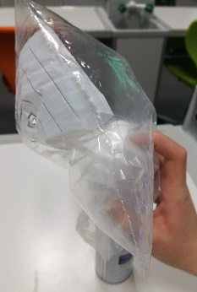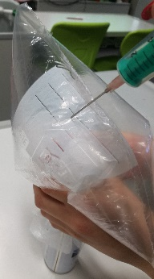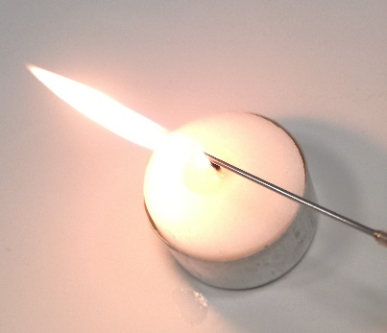

Kunststoffe – Polystyrol
Chemikalien: Polystyrol, Wasser
Geräte: Becherglas, Gummiringerl, Teefilter, Teelöffel, Pinzette, Heizplatte, Schere
Durchführung: Gib einen Teelöffel Polystyrolkügelchen in den Teefilter, forme eine kleine Kugel und verschließe fest mit einem Gummiringerl. Bringe Wasser in einem Becherglas auf der Heizplatte zum Sieden und tauche den Teefilter ein. Prüfe nach 5 Minuten mit der Pinzette, ob das Kügelchen schon fest geworden ist. Ist es fest, hole es mit der Pinzette heraus, lass es abkühlen und scheide den Beutel vorsichtig auf.
Erklärung: Die zugeführte Wärme führt zum Erweichen des Materials und zum Verdampfen des Pentans. Durch das Entweichen des Pentans dehnt sich das Polystyrol aus. Die Partikel des Granulats verkleben, aber verschmelzen meist nicht völlig miteinander.
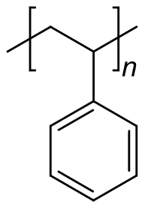
Fotos:
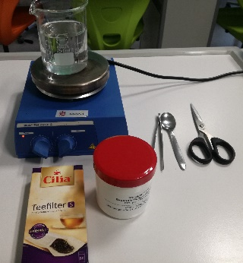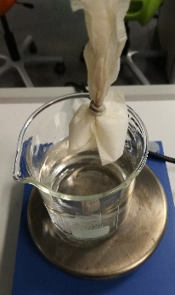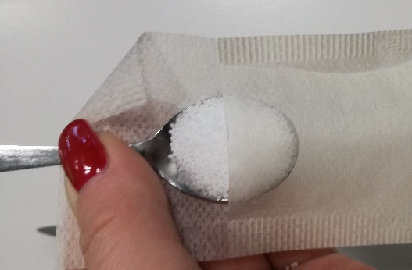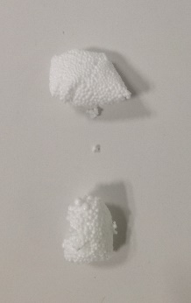

Biochemie und Gesundheitserziehung:

Zuckernachweis
Chemikalien: Glucose-Lösung, Fehling I + II
Geräte: Kerze, Zündhölzer, 3 Pipetten, Sektgestell
Durchführung: Tropfe 4 Tropfen Glucoselösung auf den Teelöffel und versetzte mit je zwei Tropfen Fehling I + II. Erhitze nun über der Kerzenflamme.
Erklärung: Beim Erwärmen tritt eine Orangefärbung auf: Die Cu²⁺-Ionen (blau) in der Fehling-Lösung werden zu Cu1+ reduziert. Dabei entsteht das orangerote Cu₂O. Die Fehlingprobe ist ein Nachweis für reduzierende Zucker (Zucker, die in Lösung eine freie Aldehyd-Gruppe besitzen).
Fotos:
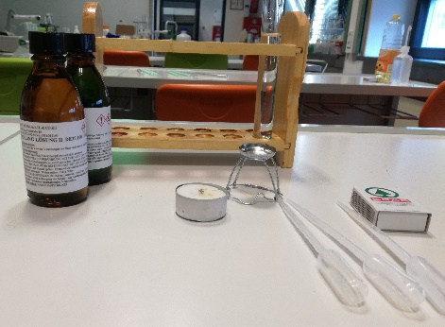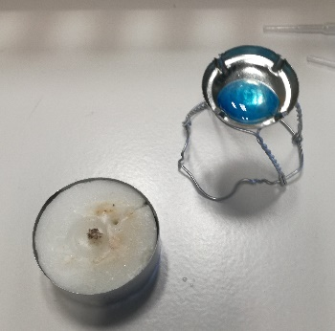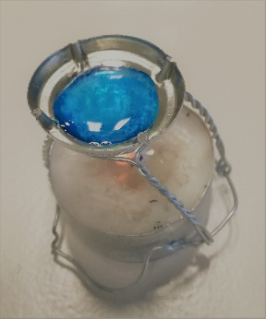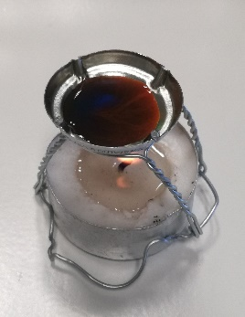

Stärke
Chemikalien: Stärkelösung, Fehling I + II, Lugol’sche-Lösung, Mundspeichel (Rollrandglas)
Geräte: 4 Reagenzgläser, 6 Pipetten, 2 Kerzen, Zündhölzer, 2 Sektgestelle, Reagenzglasgestell, Schaschlikspieß, Spatel
Durchführung: Fülle die drei Reagenzgläser zur Hälfte mit Stärkelösung. Erhitze 4 Tropfen der 1. Probe mit je vier Tropfen Fehling I+II auf einem Sektgestell über der Kerze. Gib zum 2. und 3. Reagenzglas einige Tropfen Lugol’sche Lösung. Glas 2 bleibt zur Kontrolle stehen. Gib ca. .1 mL aus Reagenzglas 3 in ein neues Reagenzglas und rühre etwas frischen Mundspeichel darunter. Beobachte! Anschließend erhitzte davon 4 Tropfen mit je 2 Tropfen Fehling I+II auf einem Sektgestell über der Kerze.
Erklärung: Stärke wird mit Iod-Kaliumiodidlösung oder Iodtinktur blau.
Elementares Iod ist kaum in Wasser löslich. wird es normalerweise mit Kalium-Iodid-Lösung vermischt, sodass Iod-Iodid-Komplexe, Polyiodid-Ionen, entstehen, die sich im Wasser lösen. Eine solche Lösung wird auch Lugol’sche-Lösung genannt. Wird die wässrige Lösung von Polyiodid-Ionen nun mit Stärke vermischt, so bildet sich ebenfalls ein Komplex, der Iod-Stärke-Komplex. Dabei werden die Polyiodid-Ionen in die Spiralen der Stärkehelices eingelagert. Durch die dadurch entstehenden Wechselwirkungen und die damit verbundene Elektronenanregung wird die beobachtete blaue Farbe der Lösung hervorgerufen. Die Amylase des Speichels spaltet die Stärke in Malzzucker, dessen Moleküle aus zwei Glucosemolekülen bestehen. Malzucker gehört zu den reduzierenden Zuckern, daher verläuft die Fehling’sche Probe positiv.
Fotos:
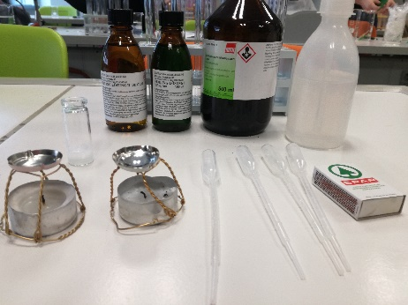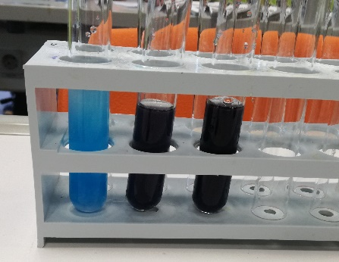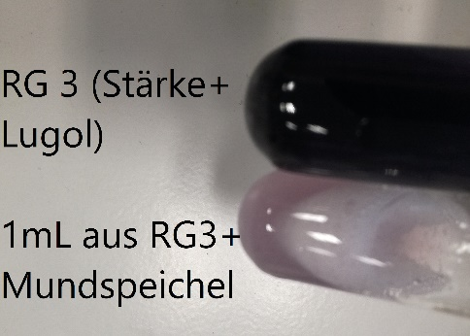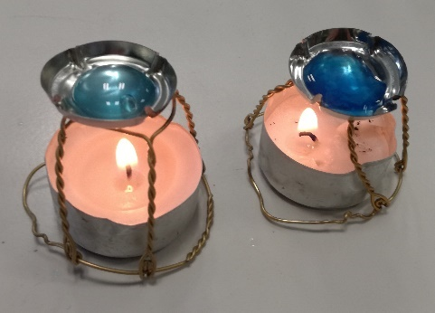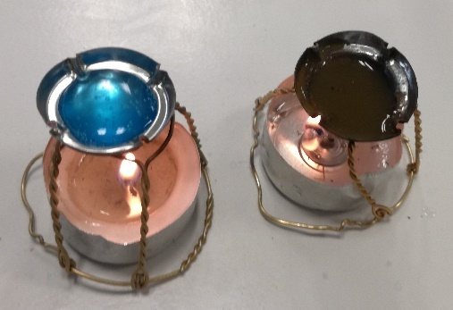

Fettbrand
Chemikalien: Olivenöl, Spritzflasche mit dest. Wasser
Geräte: Kerze, Sektgestell, Pipette, Zündhölzer, Schaschlikspieß
Durchführung: Tropfe etwas Öl in die Schale, entzünde die Kerze und erhitze. Sobald das Öl zu rauchen beginnt, blase die Kerze aus und entzünde die Rauchschwaden mit dem Schaschlik spieß. Lösche aus angemessener Sicherheitsentfernung den Brand.
Erklärung: Will man brennendes Fett mit Wasser löschen, erreicht man genau das Gegenteil. Fett und Wasser mischen sich nicht, das Wasser verdampft schlagartig und der entstehende Wasserdampf reißt kleine Fetttröpfchen mit. Diese entzünden sich, eine gewaltige Stichflamme ist das Ergebnis.
Fotos:
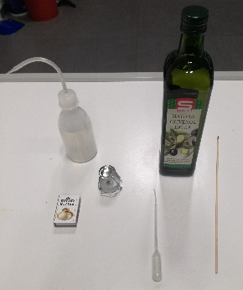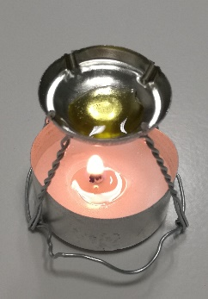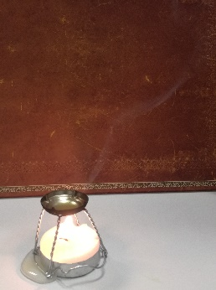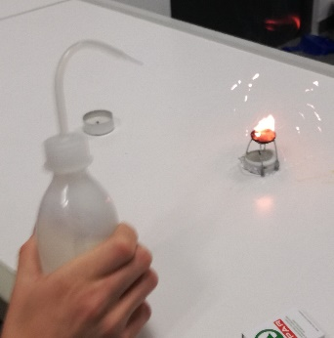

Verseifung
Geräte: Rollrandglas, Spatel, 2 Pipetten, Gefrierbeutel, Reagenzglas
Chemikalien: NaOH-Plätzchen , Olivenöl, Ethanol, Wasser
Durchführung: Im Rollrandglas bedeckt man acht Natriumhydroxid-Plätzchen mit (destilliertem) Wasser. Man überschichtet mit der doppelten Menge Pflanzenöl. Zur Lösungsvermittlung gibt man noch ca. so viel Ethanol wie die wässrige Phase hinzu. Das Rollrandgläschen wird verschlossen und die Reaktion durch Hin- und Herschwenken gestartet. Nach Abschluss der Reaktion wird eine Spatelspitze der Seife in ein Reagenzglas gespült und der Schaumtest gemacht.
Erklärung:
Fette und Öle (Triglyceride) sind Ester aus Propantriol (Glycerin/Glycerol) und Fettsäuren. Unter Verseifung versteht man die basische Esterhydrolyse von Triglyceriden, z.B. tierischen Fetten oder pflanzlichen Ölen, mit Laugen, vornehmlich Natronlauge oder Kalilauge, in der Seifensiederei. Dabei entstehen der dreiwertige Alkohol Glycerin und die jeweiligen Alkalisalze der in den Fetten vorkommenden Fettsäuren. Letztere werden Seifen genannt. Die Verseifung mit Natronlauge liefert Kernseife, die mit Kalilauge Schmierseife. | 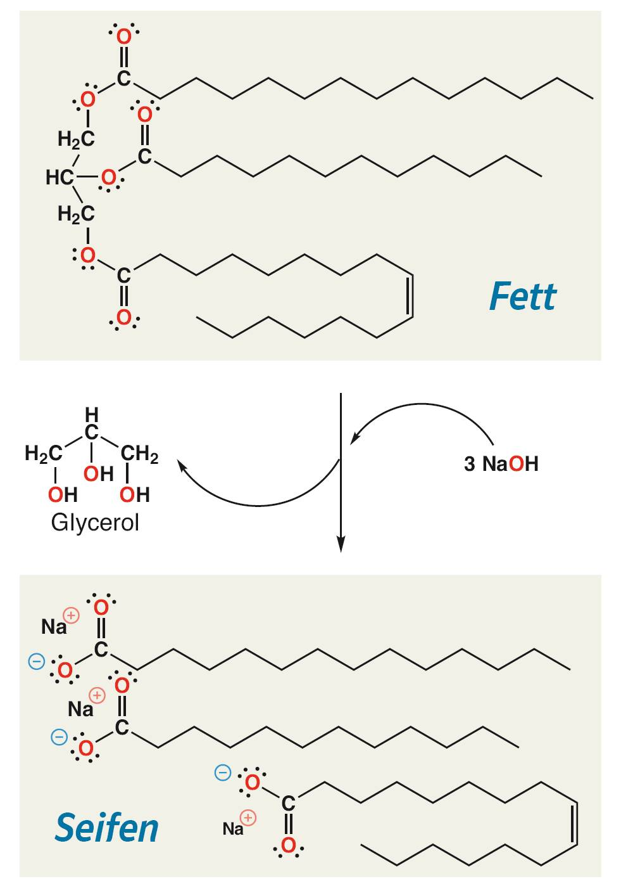
Fotos:
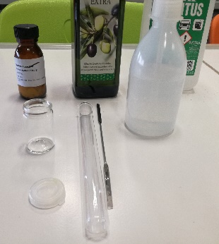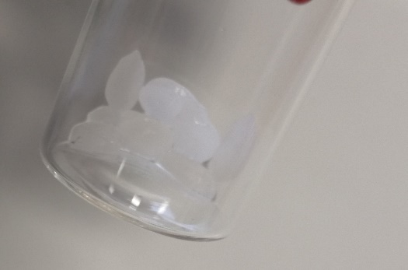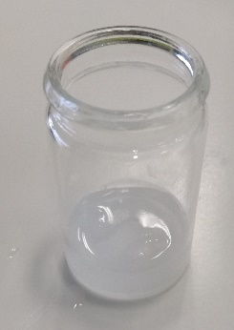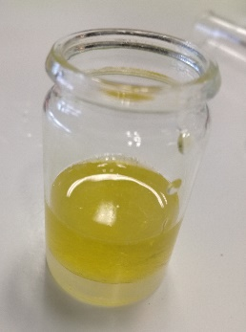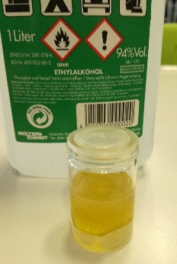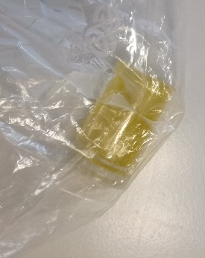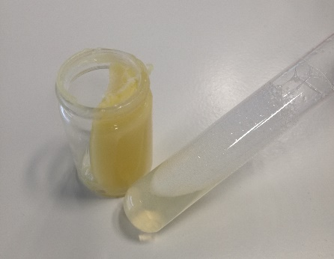

Eiweiß – Biuretreaktion
Geräte: 3 Pipetten, Kerze, Sektgestell, Zündhölzer, Schaschlikspieß, Reagenzglas, Reagenzglasgestell
Chemikalien: verdünnte NaOH, Kupfersulfatlösung, Eiweißlösung
Durchführung: Gib 2 Tropfen NaOH, 2 Tropfen Kupfersulfatlösung und 4 Tropfen Eiweißlösung auf die Schale und verrühre mit einem Schaschlikspieß. Erhitze auf dem Sektgestell.
Erklärung: Durch Zugabe von Kupfersulfat und Natronlauge zeigt die Reaktion eine violette Färbung. Diese Farbreaktion ist ein Nachweis für Eiweiß.
Beim Hinzugeben der Natronlauge reagieren die Hydroxy-Ionen mit dem Polypeptid, dabei wird dem Stickstoff ein Wasserstoffatom entzogen, wodurch das Peptid eine negative Ladung erhält. Gibt man anschließend Kupfersulfat hinzu, komplexieren zwei Biuret-Moleküle und ein Kupferkation. Dieser Komplex verleiht der Lösung eine tief-violette Farbe.
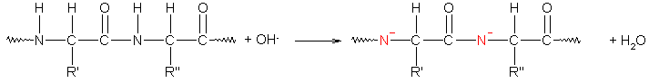
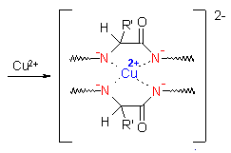
Fotos:
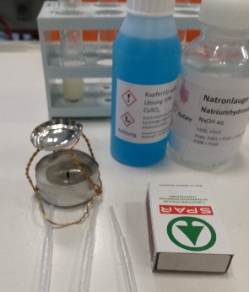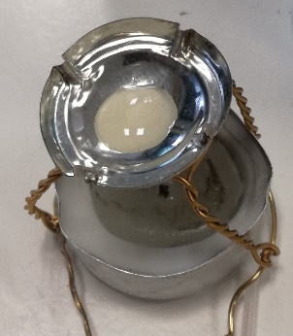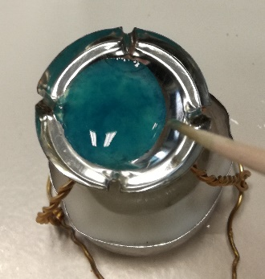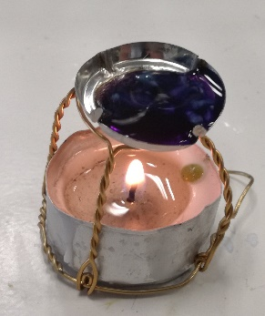

Gärung – Wein aus Rosinen
Geräte: Flasche, Luftballon, Marmeladeglas
Chemikalien: 1 Päckchen Hefe (Germ), Rosinen, gesättigte Ca(OH)₂-Lösung
Durchführung: Gib eine handvoll Rosinen in die Flasche und etwas Germ. Fülle sie zur Hälfte mit lauwarmen Wasser und verschließe sie mit einem Luftballon. Nach einiger Zeit wird sich der Luftballon aufblähen. Schütte das so aufgefangene Gas in ein Marmeladeglas, versetzte mit ein paar Spritzern Ca(OH)₂-Lösung (ACHTUNG – ÄTZDEND), verschließe das Marmeladeglas und schüttle.
Erklärung: Bei der alkoholischen Gärung werden Traubenzucker und Fruchtzucker durch Hefepilze in Ethanol und Kohlenstoffdioxid umgewandelt.
C₆H₁₂O₆ 2C₂H₅OH + 2CO₂
Das aufgefangene CO₂ kann mit Ca(OH)₂ nachgewiesen werden.
CO₂ + Ca(OH)₂ CaCO₃ + H₂O
Fotos:
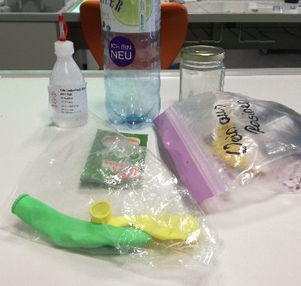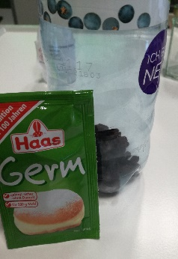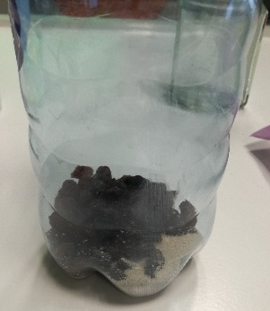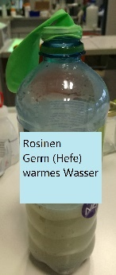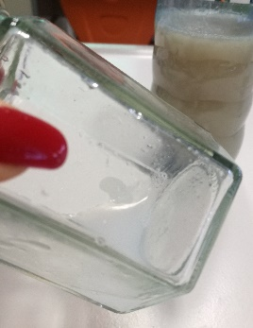

Reinigen
Geräte: 2 Rollrandgläser, Petrischale, 2 Pipetten, 5 mL Spritze, Marmeladeglas
Chemikalien: Spüli, Wasser, Lebensmittelfarbe, Spatel
Durchführung: Bereite im Marmeladeglas gefärbtes Wasser vor. Fülle in die beiden Rollrandgläser mit Hilfe der Spritze die gleiche Menge an Wasser (bis zum Rand). Tropfe in das zweite Rollrandglas 2-3 Tropfe Spüli und in das erste die gleiche Menge Wasser. Nun tropfe immer abwechselnd einen Tropfen in die Rollrandgläser, bis sie übergehen. Notiere dein Ergebnis.
Erklärung: Das Wasser-Molekül besitzt eine relativ hohe Polarität. Das Sauerstoff-Atom im Wasser-Molekül zieht aufgrund seiner hohen Elektronegativität gerne Elektronen an sich heran und benutzt dabei die Elektronen der Elektronenpaarbindungen. Dadurch ergibt sich eine unterschiedliche Elektronendichte im Wasser-Molekül, so dass eine Ladungsverschiebung entsteht. Das Wasser-Molekül wird polar. Die gegensätzlichen Ladungen zwischen den Wasser-Molekülen ziehen sich gegenseitig an, es entstehen Wasserstoffbrücken. Im Innern der Flüssigkeit ist jedes Wasser-Molekül von einem anderen Molekül umgeben. Daher heben sich die Kräfte gegenseitig auf. Anders verhält es sich an der Grenzfläche zwischen Wasser und einer anderen Phase. An der Oberfläche des Wassers wirken die Kräfte einseitig. Da die Wasser-Moleküle hier nach oben keine Nachbarn haben, resultiert daraus eine Kraft, die in das Innere der Flüssigkeit senkrecht gerichtet ist. Diese Kräfte verursachen auch die zu beobachtende Wölbung im übermäßig gefüllten Rollrandglas. Man bezeichnet die Kräfte, die zwischen den zwei Phasen auftreten, allgemein als Grenzflächenspannung. Gibt man nun ein Tensid ins Rollrandglas, verteilt es sich sofort in einer dünnen Schicht auf der ganzen Wasseroberfläche. Der hydrophile Anteil der zugegebenen Tensid-Moleküle sind in Richtung des Wassers ausrichtet, während der hydrophobe Anteil aus dem Wasser herausragt. So wird der Zusammenhalt der Wassermoleküle gestört, die Oberflächenspannung wird herabgesetzt. Aus diesem Grund fließt das Wasser auch über den Glasrand des übermäßig gefüllten Rollrandglases, sobald man einen Tropfen Geschirrspülmittel hinzugibt.
Fotos:
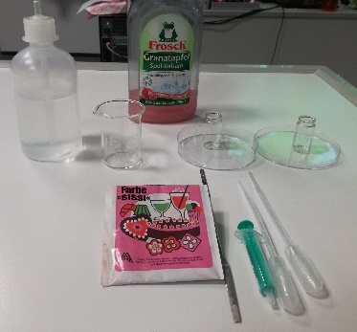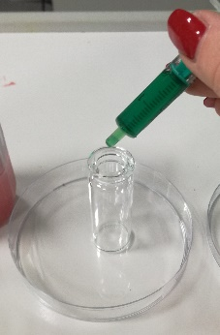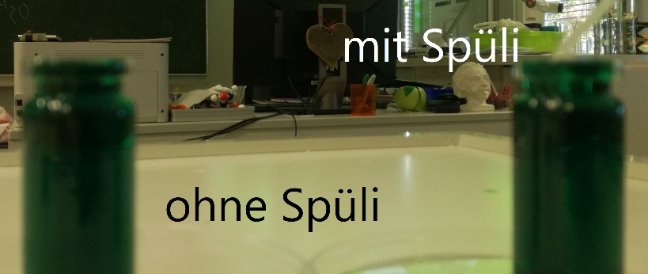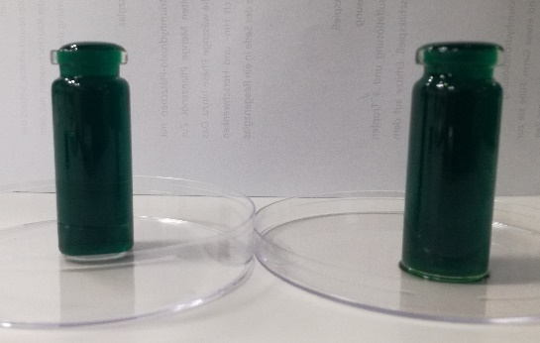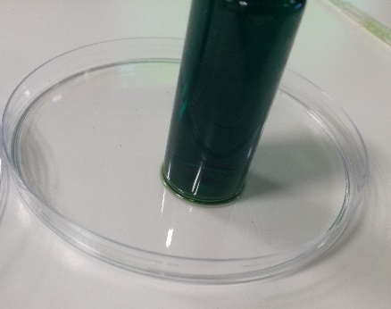

Papieranalyse
Chemikalien: Wasser, Olivenöl
Geräte: Schwamm, Filzstift, Marmeladeglas, 2 Pipetten, 2 Petrischalen, Bleistift, Backpapier, Kopierpapier, Filterpapier
Durchführung:
Biegeprobe: Biege das Papier vorsichtig zwischen den Händen, ohne es zu falzen. In einer Richtung lässt es sich leicht biegen, in der anderen ist es etwas steifer. Überlege, wie das mit der Faserausrichtung zusammenhängt. Zeichne den vermuteten Verlauf der Fasern als Doppelpfeil in die Mitte des Testblattes und beschrifte mit „Biegeprobe“
Reißprobe: Reiße oben links jeweils ca. 6cm von der Ecke entfernt das Blatt an der Ober- und an der Seitenkante etwas ein. Einer der beiden Risse verläuft etwas geradliniger als der andere. Überlege, wie das mit der Faserausrichtung zusammenhängt. Zeichne die vermutete Faser-Laufrichtung an die Risse und beschrifte mit „Reißprobe“.
Nagelprobe: Dehne an der unteren rechten Ecke die Papierkanten zwischen Daumennagel und Zeigefinger. Eine der beiden Kanten wird stärker gedehnt und darum welliger als die andere. Überlege, wie das mit der Faserausrichtung zusammenhängt. Zeichne auch hier einen Doppelpfeil für die Faser-Laufrichtung an die Kanten und beschrifte mit „Dehnprobe“.
Feuchtprobe: Lege das Testblatt auf die Tischplatte und befeuchte es mit einem nassen Taschentuch oder Schwamm leicht an der Oberseite. Das Blatt rollt sich sofort nach hinten weg zusammen. Die Achse der Rundungen laufen parallel zu einer der Kanten. Überlege, wie das mit der Faserausrichtung zusammenhängt. Beschreibe auf dem Blatt kurz, was die Feuchtprobe über die Laufrichtung verrät.
Prüfung auf Leimung: Ein Stück der jeweiligen Papiersorten wird mit Tinte aus dem klassischen Füllfederhalter bzw. mit einem Filz-/Faserschreiber beschriftet (mit Buchstaben und/oder Zahlen) beschrieben.
Saugfähigkeit: Ausschnitte der verschiedenen Papiersorten von etwa 3 x 3 cm werden getrennt voneinander in Petrischalen gelegt. Dann tropft man Wasser in die Mitte der Quadrate, bis das Papier sie nicht mehr aufnehmen kann und zählt die Tropfen.
Reißfestigkeit: Die Papiere werden etwas zusammengedrückt in das Glasgefäß mit Wasser für etwa 30 Sekunden vollständig eingetaucht. Dann nimmt man sie (ohne zu drücken) wieder heraus und lässt überschüssiges Wasser abtropfen. Das feuchte Papier wird nun zwischen zwei Händen gehalten und durch Ziehen auf seine Reißfestigkeit geprüft.
Fettdichtigkeit: Ausschnitte der verschiedenen Papiersorten von etwa 5 x 5 cm werden getrennt voneinander auf das Blatt Schreibpapier gelegt. Dann topft man jeweils in die Mitte der Papiere je 5-6 Tropfen Speiseöl und beobachtet dessen Verhalten auf der Oberfläche. Nach einigen Minuten wird nach der Entfernung vom Schreibpapier geprüft, ob sich auf diesem ein Fettfleck gebildet hat.
Erklärung:
Laufrichtung- und Dehnrichtung: Papier wird in Papiermaschinen von der Größe mehreren Einfamilienhäusern hergestellt. Ausgangsprodukt ist ein Faserbrei, der zu 1% aus Papierfasern und zu 99% aus Wasser enthält. Dieser Faserbrei wird zuerst auf einem förderbandartigen Sieb entwässert, dann als nasser Papierstrang zwischen Filzbahnen ausgepresst und schließlich zwischen großen beheizten Zylindern getrocknet. Zum Schluss wird die so gewonnene Papierbahn aufgewickelt. Die Bahnbreite beträgt bis zu 10m, die Produktionsgeschwindigkeit ca. 100km/h. Im ersten Schritt, beim Auftreffen des Papierbreis auf das laufende Sieb, richtet sich ein Großteil der Papierfasern parallel zur Laufrichtung der Papiermaschine aus. Durch diese Anordnung der Fasern hat ein Blatt Papier in seiner Quer- und Längsrichtung unterschiedliche Eigenschaften. Beim Aufquellen werden die Fasern im Wesentlichen breiter (Dehnrichtung), ihre Länge verändert sich kaum (Laufrichtung).
Oberflächenbehandlung: Unterschiedliche Verwendungszwecke stellen unterschiedliche Anforderungen an das Papier.
Auf dem nicht geleimten Papier „verläuft“ die Schrift – vor allem dann, wenn man die Zeichen langsam aufträgt bzw. den Stift für kurze Zeit auf dem Papier aufdrückt. Das „geleimte“ Papier ist teilweise wasserabstoßend (hydrophobierend), d.h. die gering viskosen bzw. wasserlöslichen Farbstoffe können sich über die Beschreibstelle hinaus nicht ausbreiten; sie können auch nicht in das Innere dringen.
Durch Leimen wird die Saugfähigkeit des Papiers verringert (Voraussetzung für die Beschreibbarkeit). Eine Leimung verringert die innere Oberflächenspannung des Papiervlieses (somit die Kapillarität) und versiegelt außerdem die Faser-zu-Faser-Bindungsstellen.
Die Reißfestigkeit des Papiers hängt von der Verleimung und der Faserlänge ab. Tendenziell sind Recyclingpapiere wegen der kürzeren Faserlänge weniger reißfest vor allem bei hohem Altpapieranteil. Durch Feuchtigkeit oder Wasser wird die Reißfestigkeit stark herabgesetzt, außer bei gewissen Spezialpapieren (Kunststoff-Papiere).
Geleimtes Papier ist reißfester als ungeleimtes Papier. Auch bei geleimten Papieren sind Unterschiede in der Reißfestigkeit feststellbar – je nach Art des verwendeten Hilfsmittels.
Durch die beschriebene Leimung, welche die Faser-zu-Faser-Bindungsstellen versiegelt, wird auch die Reißfestigkeit eines Papieres deutlich erhöht.
Backpapier: Es wird hergestellt, indem ein Blatt Papier von guter Qualität für einige Sekunden, der Wirkung eines Schwefelsäurebades (75%, 10 °C) ausgesetzt wird, welches die Cellulose hydrolysiert und teilweise in Amyloid (Hydrocellulose) umwandelt, eine gelatinöse Materie verstopft die Poren des Papiers und macht es undurchlässig. Anschließend wird die Säure durch Waschen entfernt.
Fotos:
